Sujet : construction herbier.

Compétence visée :
S6 : Recueillir des informations par des observations.

Compétences sollicitées :
S2 : Rechercher et identifier des indices.
S9 : Repérer et noter une information issue d’un écrit scientifique.
S12 : Comparer, trier, classer.

Objectifs :
-) Caractériser les différentes feuilles ramassées en fonction de la forme de leur limbe.
-) Utiliser le vocabulaire adéquat.
-) Compléter un tableau de classement en utilisant un référentiel de vocabulaire.

Etapes | Méthode - procédés | Matériel
- Canevas. | - Observation d’une fiche herbier proposée et relevé des caractéristiques :  - Nom de l’arbre  - Feuille sèche collée  - Nom du fruit  - Image (dessin ou photo) du fruit | Fiche herbier du noisetier.
- Travail en classe. | - Elaboration d’une fiche herbier par enfant, en classe, avec les feuilles de notre sortie collective en forêt et avec appui du référentiel donné. | Feuilles séchées de notre collecte en forêt et référentiel des arbres rencontrés.  Fiche herbier vierge.
- Travail à domicile. | - Elaboration à domicile en famille de 2 autres fiches herbier. Les arbres ne doivent pas forcément avoir été vus pendant la sortie de classe. | Fiches herbier vierges.  Feuille de consignes aux parents.

L’arbre :
Le noisetier.
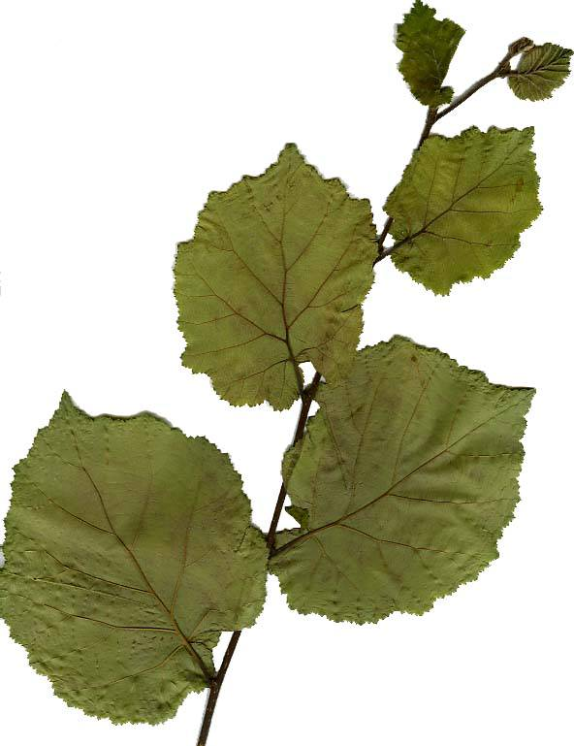

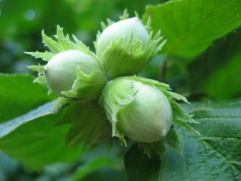
Les fruits :
Les noisettes.
On peut les manger !

L’arbre :
Le __________________.

Je colle une ou plusieurs feuille(s) séchée(s) de l’arbre.

Les fruits : un dessin ou une photo des fruits
Les _______________

Le noisetier |  | Les noisettes | 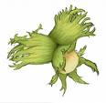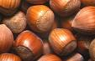
Le hêtre |  | Les faines | 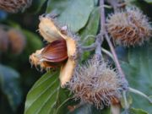
Le châtaignier | 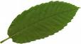 | Les châtaignes | 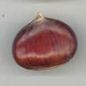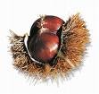
Le chêne des marais | 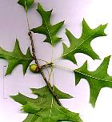 | Les glands | 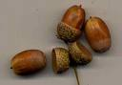
Le chêne pédonculé | 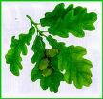 | Les glands

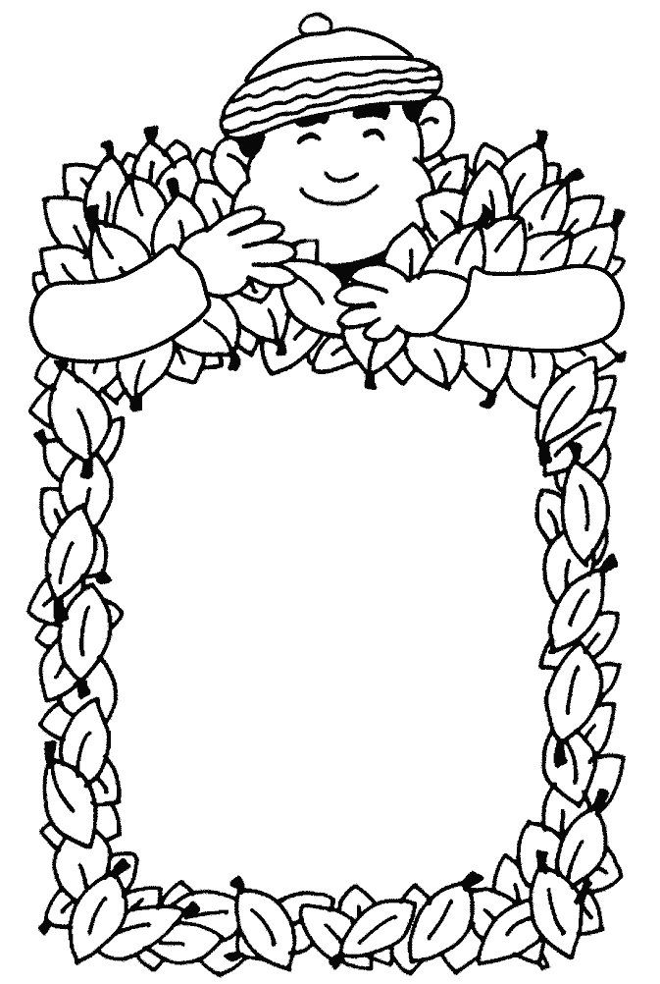

Chers parents,

Je propose aux enfants de la classe la construction d’un herbier.
Chacun doit y participer par la réalisation de 2 fiches.
Les parents sont indispensables pour ce travail à la maison !

Voici la marche à suivre :

- Faire une promenade (parc Josaphat, square Ambiorix, square Marie-Louise, square Quetelet, forêt de Soignes, bois de la Cambre,…)
- Ramasser au sol des feuilles tombées (pas trop abimées ni trop sales)
- De retour à la maison, les mettre à sécher (à plat, dans du journal)
- Coller les feuilles sèches sur la fiche donnée
(un type de feuilles par fiche)
- Rechercher les informations demandées (à la bibliothèque,
sur internet,…)
Je vous donne les consignes, les conseils et les fiches vierges dès maintenant, le travail est à me remettre terminé pour le vendredi 9 novembre 2007. Ce travail sera coté et les points serviront au bulletin.

Je vous souhaite un bon travail
et une belle coopération avec votre enfant !
Madame Samantha P1A

